Vidéo projet SERLET 4/10
18/02/2015
Identifiant | 2BR07 (Clothing/ Furniture)
Acteurs | Maxime Touze / Anna al Lae
Accessoires | Chemise et pantalon pour elle, veste (noire?) pour lui.
Images fond | 1
Images phylactères | 2, 3, 4, 5, 6

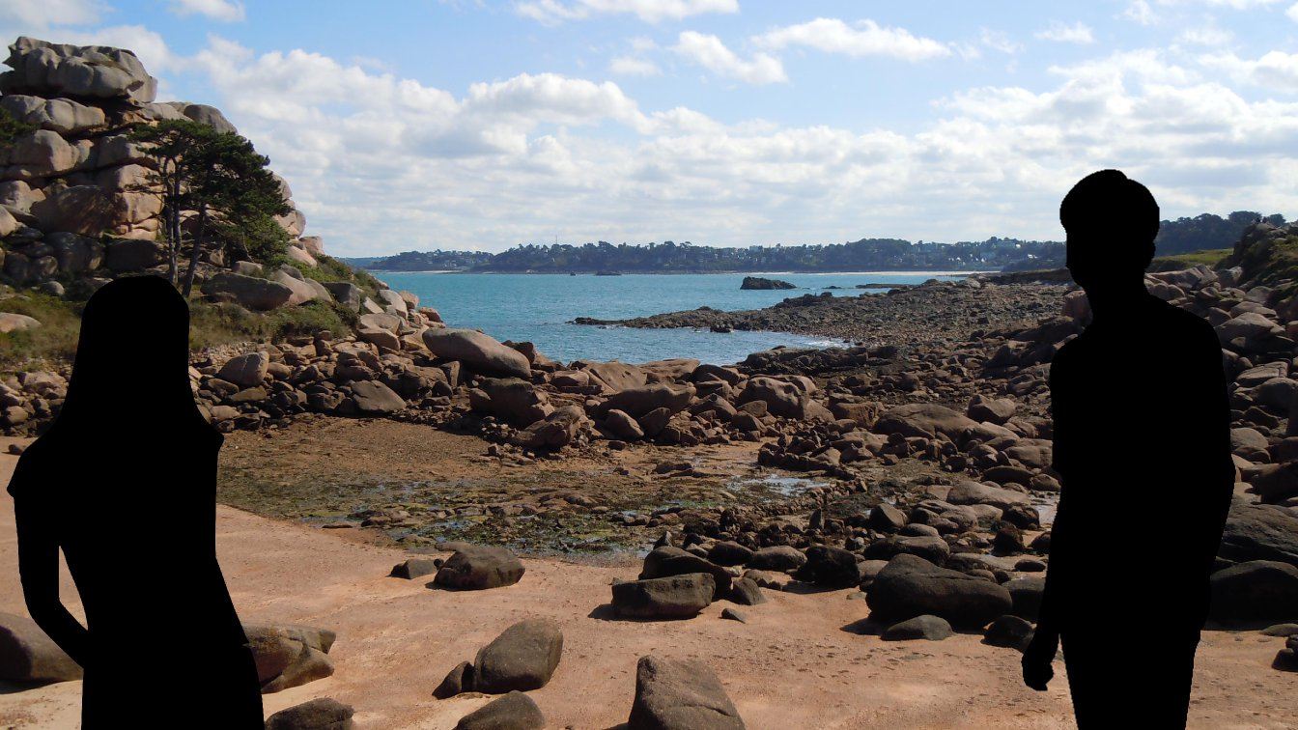

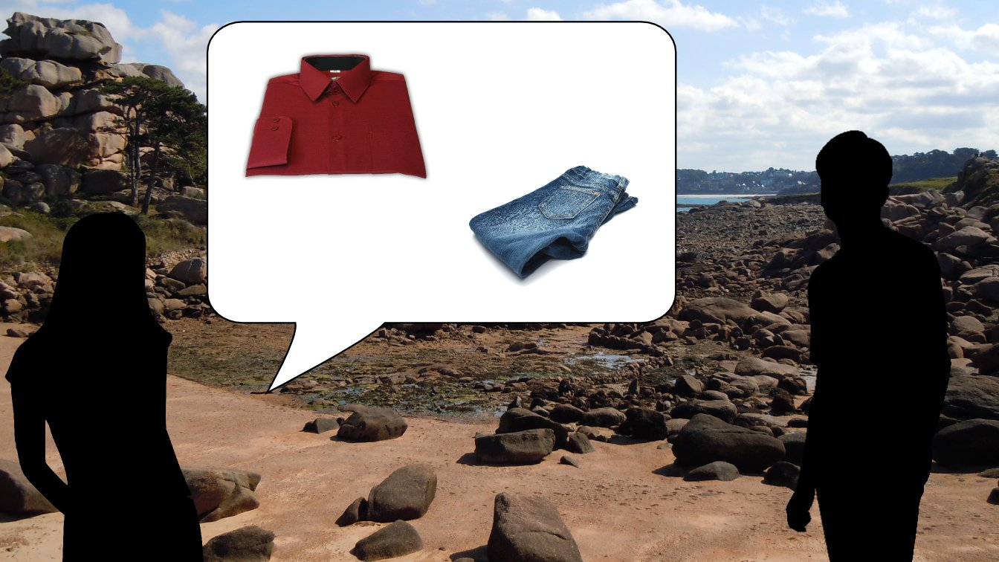  Phylactère vers anna :  images 2 et 3 | Anna al Lae  - Prenet am eus ur roched hag ur bragoù.  Maxime Touze  - Diouzh ar c'hiz eo da zilhad !
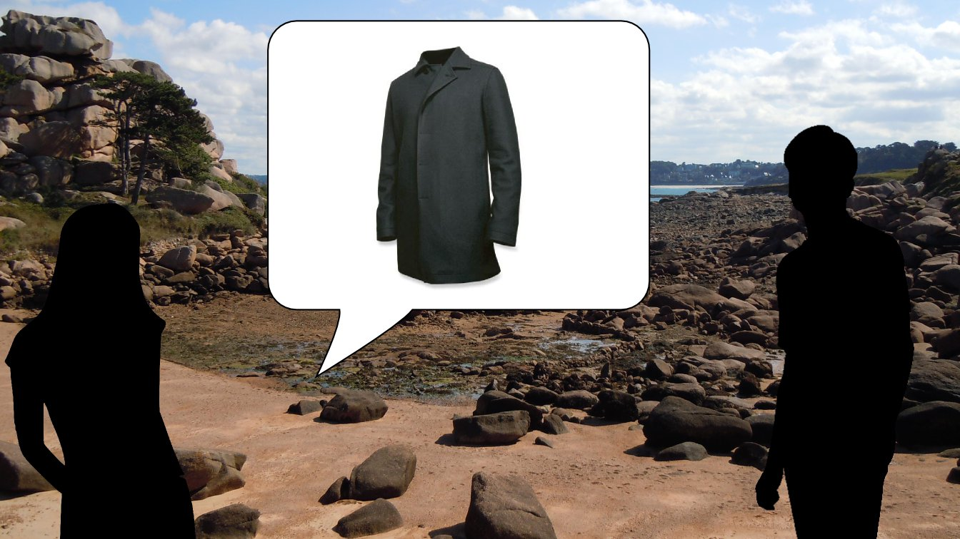  Phylactère vers anna :  image 4 | Anna al Lae  - Trugarez ! Ha te, brav eo da chupenn !
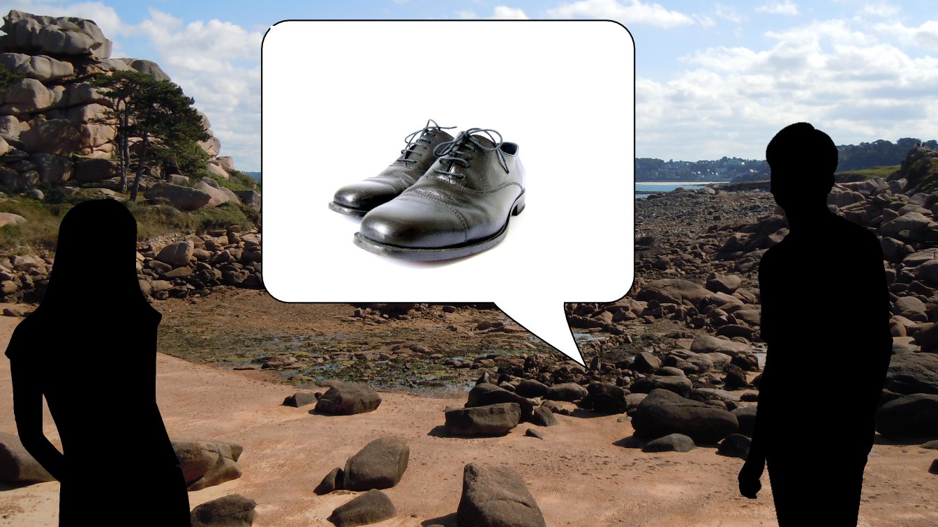  Phylactère vers maxime :  Image 5 | Maxime Touze  - A-liv ma botoù nevez eo.
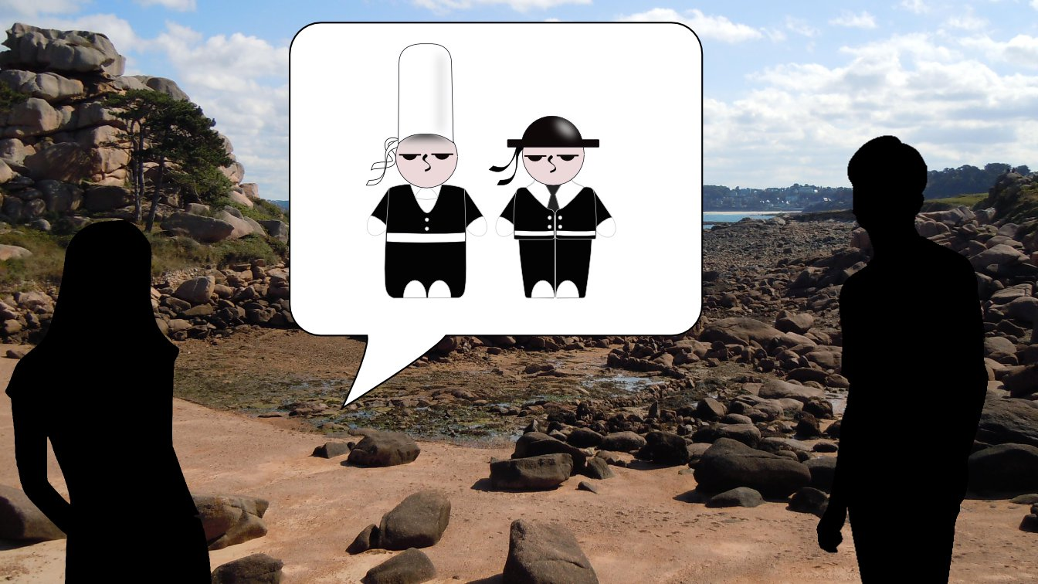  Phylactère vers anna :  Image 6 | Anna al Lae  - Dilhad hengounel a vo ganit fenoz ?  Maxime Touze (fait non de la tête)  - Ne vo ket, er festoù-noz e vez dilhad-pemdez gant an dud.

